## Visualização de Dados em R

Aqui você aprenderá comandos básicos de R para diferentes visualizações dos dados. Aprenderá a produzir gráficos como de tendência (linha), de distribuição (histograma, boxplot e densidade), relações (dispersão) e proporção (barras, pizza) dos dados. Você aprenderá também como interpretar esses dados e, em conjunto com seleções de dados e a estatística descritiva que viu anteriormente, criar Análises Exploratórias de Dados completas.

# Introdução

**Por que visualizar os dados?** O **Quarteto de Anscombe** (F.J. Anscombe, 1973) talvez seja o exemplo mais conhecido que ilustra o valor da visualização dos dados.

Os quatro conjuntos de dados exibidos abaixo, pares $(x,y)$, apresentam com até 3 casas decimais as mesmas médias e variâncias de $x$ e $y$ e correlação de 0.816, levando todos a uma mesma regressão linear. Você aprenderá sobre Regressão Linear na Aula 7, e por hora é suficiente que você entenda que a regressão linear é uma aproximação de pontos por uma reta.

$$y=3+0.5x$$

# note, não é necessário você compreender os detalhes deste código aqui,  
# o interesse está no gráfico produzido  
  
require(stats); require(graphics)  
summary(anscombe)  
  
##-- now some "magic" to do the 4 regressions in a loop:  
ff <- y ~ x  
mods <- setNames(as.list(1:4), paste0("lm", 1:4))  
for(i in 1:4) {  
 ff[2:3] <- lapply(paste0(c("y","x"), i), as.name)  
 ## or ff[[2]] <- as.name(paste0("y", i))  
 ## ff[[3]] <- as.name(paste0("x", i))  
 mods[[i]] <- lmi <- lm(ff, data = anscombe)  
 print(anova(lmi))  
}  
  
## See how close they are (numerically!)  
sapply(mods, coef)  
lapply(mods, function(fm) coef(summary(fm)))  
  
## Now, do what you should have done in the first place: PLOTS  
op <- par(mfrow = c(2, 2), mar = 0.1+c(4,4,1,1), oma = c(0, 0, 2, 0))  
for(i in 1:4) {  
 ff[2:3] <- lapply(paste0(c("y","x"), i), as.name)  
 plot(ff, data = anscombe, col = "red", pch = 21, bg = "orange", cex = 1.2,  
 xlim = c(3, 19), ylim = c(3, 13))  
 abline(mods[[i]], col = "blue")  
}  
mtext("Anscombe's 4 Regression data sets", outer = TRUE, cex = 1.5)  
par(op)

x1 x2 x3 x4 y1   
 Min. : 4.0 Min. : 4.0 Min. : 4.0 Min. : 8 Min. : 4.260   
 1st Qu.: 6.5 1st Qu.: 6.5 1st Qu.: 6.5 1st Qu.: 8 1st Qu.: 6.315   
 Median : 9.0 Median : 9.0 Median : 9.0 Median : 8 Median : 7.580   
 Mean : 9.0 Mean : 9.0 Mean : 9.0 Mean : 9 Mean : 7.501   
 3rd Qu.:11.5 3rd Qu.:11.5 3rd Qu.:11.5 3rd Qu.: 8 3rd Qu.: 8.570   
 Max. :14.0 Max. :14.0 Max. :14.0 Max. :19 Max. :10.840   
 y2 y3 y4   
 Min. :3.100 Min. : 5.39 Min. : 5.250   
 1st Qu.:6.695 1st Qu.: 6.25 1st Qu.: 6.170   
 Median :8.140 Median : 7.11 Median : 7.040   
 Mean :7.501 Mean : 7.50 Mean : 7.501   
 3rd Qu.:8.950 3rd Qu.: 7.98 3rd Qu.: 8.190   
 Max. :9.260 Max. :12.74 Max. :12.500

Analysis of Variance Table  
  
Response: y1  
 Df Sum Sq Mean Sq F value Pr(>F)   
x1 1 27.510 27.5100 17.99 0.00217 **  
Residuals 9 13.763 1.5292   
---  
Signif. codes: 0 ‘***’ 0.001 ‘**’ 0.01 ‘*’ 0.05 ‘.’ 0.1 ‘ ’ 1  
Analysis of Variance Table  
  
Response: y2  
 Df Sum Sq Mean Sq F value Pr(>F)   
x2 1 27.500 27.5000 17.966 0.002179 **  
Residuals 9 13.776 1.5307   
---  
Signif. codes: 0 ‘***’ 0.001 ‘**’ 0.01 ‘*’ 0.05 ‘.’ 0.1 ‘ ’ 1  
Analysis of Variance Table  
  
Response: y3  
 Df Sum Sq Mean Sq F value Pr(>F)   
x3 1 27.470 27.4700 17.972 0.002176 **  
Residuals 9 13.756 1.5285   
---  
Signif. codes: 0 ‘***’ 0.001 ‘**’ 0.01 ‘*’ 0.05 ‘.’ 0.1 ‘ ’ 1  
Analysis of Variance Table  
  
Response: y4  
 Df Sum Sq Mean Sq F value Pr(>F)   
x4 1 27.490 27.4900 18.003 0.002165 **  
Residuals 9 13.742 1.5269   
---  
Signif. codes: 0 ‘***’ 0.001 ‘**’ 0.01 ‘*’ 0.05 ‘.’ 0.1 ‘ ’ 1

lm1 lm2 lm3 lm4   
(Intercept) 3.0000909 3.000909 3.0024545 3.0017273  
x1 0.5000909 0.500000 0.4997273 0.4999091

$lm1  
 Estimate Std. Error t value Pr(>|t|)  
(Intercept) 3.0000909 1.1247468 2.667348 0.025734051  
x1 0.5000909 0.1179055 4.241455 0.002169629  
  
$lm2  
 Estimate Std. Error t value Pr(>|t|)  
(Intercept) 3.000909 1.1253024 2.666758 0.025758941  
x2 0.500000 0.1179637 4.238590 0.002178816  
  
$lm3  
 Estimate Std. Error t value Pr(>|t|)  
(Intercept) 3.0024545 1.1244812 2.670080 0.025619109  
x3 0.4997273 0.1178777 4.239372 0.002176305  
  
$lm4  
 Estimate Std. Error t value Pr(>|t|)  
(Intercept) 3.0017273 1.1239211 2.670763 0.025590425  
x4 0.4999091 0.1178189 4.243028 0.002164602

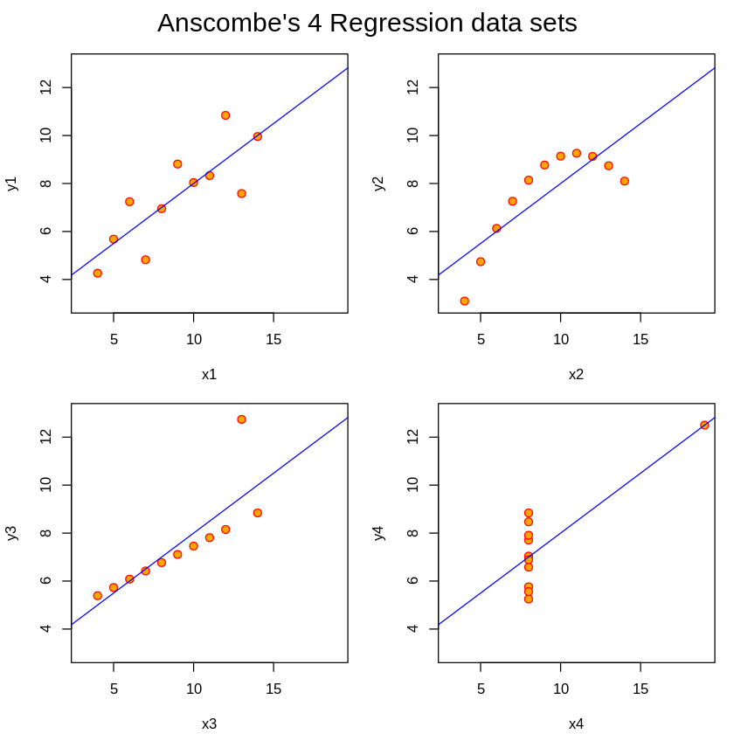

Você pode notar que, apesar dos quatro conjuntos de pontos poderem ser aproximados por mesma reta eles estão muito diferentemente organizados.

Quê conclusão pode tirar disso? Embora as estatísticas descritivas dos dados forneçam uma ferramenta útil para descrever conjuntos de dados, ela não é suficiente para observarmos todos os padrões dos dados. É aqui que a visualização dos dados entra para colaborar no entendimento dos dados e você pode observar padrões e características dos dados que não são facilmente observáveis diretamente ou por estatísticas sobre os dados.

# Gráficos de Apresentação e de Exploração

Existe uma série de questões sobre a visualização de dados, mas em primeiro lugar, há a questão de que fazemos *gráficos de apresentação* e *gráficos de exploração*. Criamos gráficos de apresentação quando queremos exibir os dados de uma forma limpa, atraente, e às vezes impactante, para torna mais fácil a comunicação de uma ideia ou resultado ao leitor, ou mesmo quando queremos convencê-lo de um resultado que o gráfico representa. Você pode pensar, por exemplo, nos inúmeros gráficos produzidos para 'explicar' a Pandemia de Covid-19 em 2020 ao público em geral, ou ainda nos gráficos produzidos para apresentar os resultados de uma empresa aos acionistas.

Igualmente importante, mas para nós aqui ainda mais importante, é produzir gráficos que irão ajudar você a entender melhor os dados. Produzir gráficos exploratórios ajudam você a aprender sobre os dados à medida que os analisa. Embora possamos dar bastante qualidade a esses gráficos, não daremos ênfase aqui na forma de 'apresentação' dos gráficos como cores, organização dos dados, combinação de múltiplos gráficos em uma única página, inserção de textos como títulos e rótulos, que são mais importantes quando produzimos gráficos de apresentação. Nosso foco será mais na exploração dos dados, mas você pode consultar as referências para a produção de gráficos mais elegantes se quiser.

# Buscando gráficos corretos

Antes de entrarmos nos comandos de R e você aprender a fazer diferentes tipos de gráficos, vamos entender o quê exatamente estamos buscando nos dados. Essa é uma pergunta essencial pois, a partir dela, é que podemos buscar o tipo de gráfico que queremos produzir e, então, buscar a melhor forma de produzir esse gráfico, seja em R ou qualquer outra linguagem (que comandos, parâmetros do gráfico etc.)

Quando você analisa um conjunto de dados você em geral vai estar buscando responder algumas perguntas. Por exemplo, você estar buscando entender a distribuição de renda ou de escolaridade entre os brasileiros a partir dos dados do IBGE, ou buscar a tendência das ações de bitcoin para os próximos anos. A visualização desses dados em gráficos permite, então, dar uma primeira resposta a essas perguntas que você poderá em seguida se aprofundar.

As perguntas que podemos fazer sobre os dados podem ser agrupadas em algumas categorias, cada uma delas tendo gráficos que são *mais frequentemente usados* para você obter e apresentar respostas à sua questão:

* **Evolução** (ou *Tendência dos Dados*): gráficos de linha, área, séries múltiplas
* **Distribuição**: histogramas, gráficos de distribuição de densidade, *boxplot*
* **Quantidades e Proporções**: gráficos de barras, *word cloud*, *spider*, *pie chart*
* **Relações**: gráficos de dispersão, *heat map*, *density 2D*

Havendo ainda gráficos mais especializados que envolvem para análises geográficas (*maps*), fluxo de dados em redes sociais e outros. Mas para estatística, vamos nos concentrar apenas nesse conjunto de gráficos que já serão tremendamente úteis.

Note que falamos em gráficos *mais frequentemente usados*, o quê não impede que empreguemos um gráfico de uma categoria para análise de outra em alguns casos.

Vamos ver alguns exemplos que mostrarão para você a importância dessas perguntas e da análise gráfica.

## Evolução

Em muitos dados nos interessam a evolução de uma variável com relação a outra. Por exemplo, a evolução da renda de um indivíduo ao longo dos anos, o decréscimo de fumantes (ou o aumento de veganos ;-)) ao longo do tempo, ou ainda o aumento do preço com relação ao aumento da demanda de um produto. Quando uma dessas variáveis é uma variável de tempo, temos uma série temporal. Nesses casos, frequentemente, você quer saber sobre a tendência dessa evolução, sobre a probabilidade de se alcançar um valor, ou ainda comparar a forma de evolução de duas variáveis no tempo.

Quando essas variáveis são numéricas, um gráfico de linhas é frequentemente usado para visualizar a tendência dos dados e responder essas perguntas.

O gráfico a seguir exibe o comportamento de um conjunto de índices da bolsa de São Paulo nos primeiros meses de 2020 e você pode notar a tendência de perda de valor das ações VALE3, PETR4 e IBOV ao longo do tempo em virtude da pandemia de COVID 19 neste ano, e a consequente valorização do Dólar no período.

Aproveite para examinar a sintaxe e o uso do comando plot:

plot(df$x, df$y, main='titulo', xlim=c(min,max), xlabel='rotulo x' ylim=c(min,max), ylabel='rotulo x', type = 'l')

O plot() produz um gráfico de linhas $x×y$ e os parâmetros indicam os limites de cada eixo, título do gráfico e rótulos. O parâmetro type indicando o tipo de linha a empregado e você pode querer experimentar os seus diferentes valores c("p","l","o","b","c","s","S","h").

Considere a base.

df = read.csv('http://meusite.mackenzie.br/rogerio/TIC/mystocksn.csv')  
head(df)

data IBOV VALE3 PETR4 DOLAR   
1 2020-01-02 118573 13.45 16.27 4.0163  
2 2020-01-03 117707 13.29 15.99 4.0234  
3 2020-01-06 116878 13.14 16.22 4.0570  
4 2020-01-07 116662 13.23 16.06 4.0604  
5 2020-01-08 116247 13.22 15.70 4.0662  
6 2020-01-09 115947 12.99 15.75 4.0628

Antes de plotar os valores vamos converter os dados de data para formato data.

df$data = as.Date(df$data)

plot dos valores (x,y)

par(mfrow = c(2, 2)) # este comando apenas permite exibir os 4 gráficos em uma única página  
  
plot(df$data,df$IBOV,type='l',main='IBOV')  
plot(df$data,df$VALE3,type='l',main='VALE3')  
plot(df$data,df$PETR4,type='l',main='PETR4')  
plot(df$data,df$DOLAR,type='l',main='DOLAR')

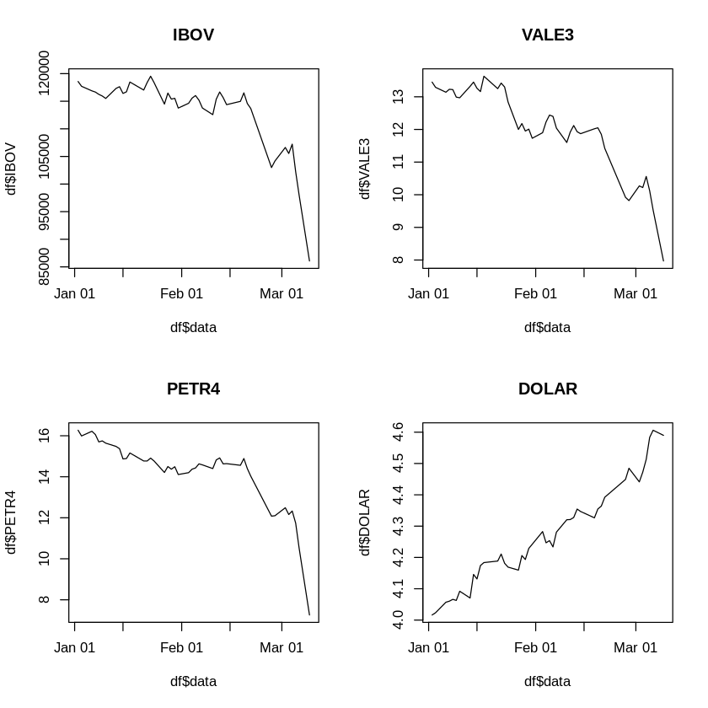

plot(df$data,df$DOLAR, main='Evolução do Dólar',xlab='Tempo',ylab='Dólar',type='l',col='red')  
# help(plot)

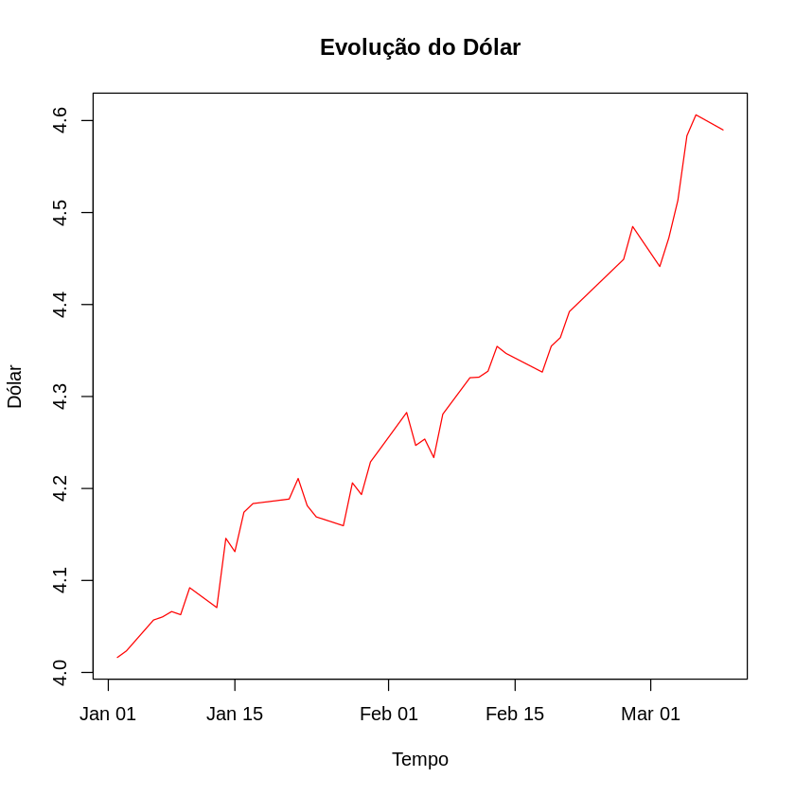

Você pode querer também exibir mais um gráfico de linha no mesmo gráfico e comparar diferentes séries de dados. Para isso você pode empregar o comando lines, que adiciona linhas a um comando plot anterior, mas sem criar um novo gráfico. Veja também a adição de cores e legendas que podem ser úteis em gráficos de apresentação mais elaborados.

plot(df$data,df$VALE3, type='l',col='blue',ylim=c(4,18),xlab='Tempo',ylab='Dólar')  
  
lines(df$data,df$PETR4, type='l',col='green')  
lines(df$data,df$DOLAR, type='l',col='red')  
  
title("VALE3, PETR4 e DÓLAR")  
  
legend(as.Date('2020-01-02'), 10, # posição x, y da lengenda no gráfico  
 legend=c('VALE3','PETR4','DOLAR'), # lengendas  
 col=c('blue','green','red'),  
 lty=1:3,  
 cex=0.8)

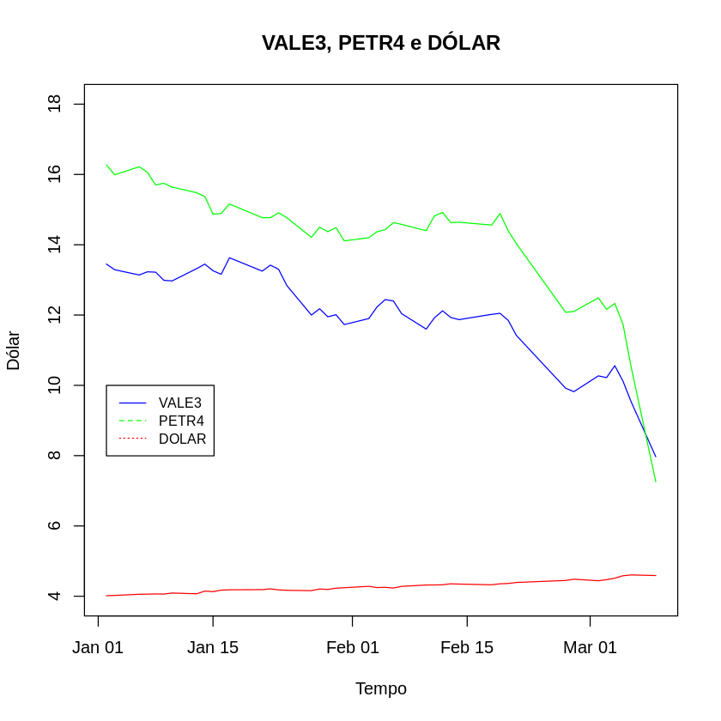

Como você pode ver gráficos de linha são úteis para observarmos a evolução, ou tendência dos dados, de uma variável com relação a outra, ou mesmo para compararmos a evolução de duas ou mais variáveis.

## Distribuição

Veremos mais sobre distribuições na próxima aula mas, basicamente, a distribuição de uma variável refere-se a quantidade de vezes que uma dos valores dessa variável aparece nos dados.

head(mtcars)  
hist(mtcars$mpg, main='Histograma de mpg',col='lightblue')

mpg cyl disp hp drat wt qsec vs am gear carb  
Mazda RX4 21.0 6 160 110 3.90 2.620 16.46 0 1 4 4   
Mazda RX4 Wag 21.0 6 160 110 3.90 2.875 17.02 0 1 4 4   
Datsun 710 22.8 4 108 93 3.85 2.320 18.61 1 1 4 1   
Hornet 4 Drive 21.4 6 258 110 3.08 3.215 19.44 1 0 3 1   
Hornet Sportabout 18.7 8 360 175 3.15 3.440 17.02 0 0 3 2   
Valiant 18.1 6 225 105 2.76 3.460 20.22 1 0 3 1

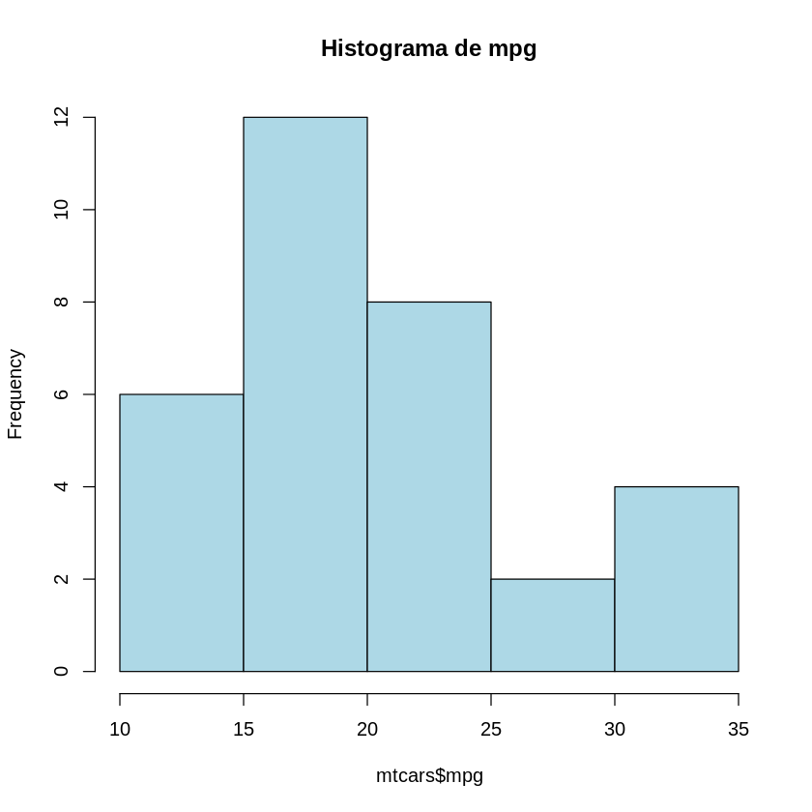

O gráfico acima mostra a distribuição dos valores de mtcars$mpg em mtcars. Existem 6 veículos com valores de mpg entre $]10,15[$, 12 veículos entre $[15,20[$, 8 entre $[20,2[$ etc. Esse gráfico é um histograma e denominamos as quantidades de um valor, ou intervalo de valores, de **frequência dos valores**.

Uma outra forma bastante comum de exibir essas distribuições é empregarmos gráficos de *densidade de probabilidade*. mtcars tem 32 casos e você pode notar então que a probabilidade de veículos com valores de mpg entre $]10,15[$ é 6/32, veículos entre $[15,20[ 12/32$, veículos entre $[20,2[$ 8/32 etc. e a probabilidade de todos esses valores têm soma 1. Um gráfico de densidade de probabilidade é um gráfico que, no lugar da frequencia dos valores, exibe essas probabilidades e tem sua área sob o gráfico igual a 1 (a soma de todas as probabilidades).

library(lattice)  
densityplot(mtcars$mpg, main='Densidade de Probabilidades de mpg',lwd=2) # lwd é line witdh, a largura da linha

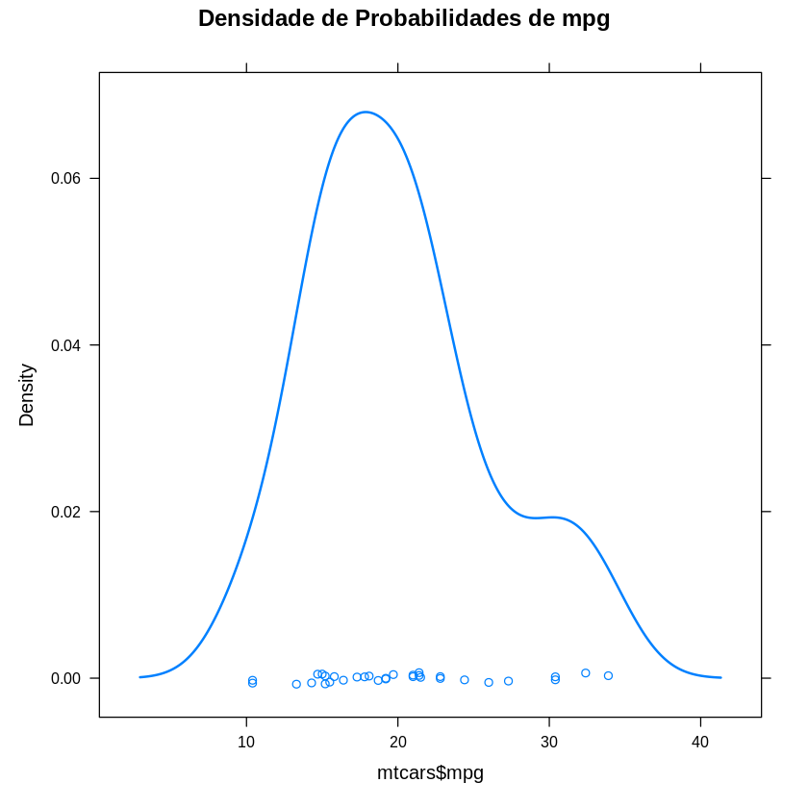

Você deve estar acostumado a gráficos de duas dimensões do tipo $x×y$, como aparecem frequentemente na matemática. É exatamente o que vimos no plot() em que empregamos duas variáveis, ou duas dimensões, plot(x,y). Note que nos histogramas, ou nos gráficos de densidade, *uma única variável é informada*. De fato, histogramas e gráficos de densidade são gráficos em que exibimos uma *única variável em duas dimensões*: seus valores e sua frequência ou probabilidade de valores. Isso é particularmente importante para que você diferencie principalmente histogramas de outros gráficos de barras (uma confusão bastante comum).

Agora que você entendeu o que é a distribuição de uma variável podemos partir para um exemplo mais interessante. O conjunto de dados a seguir foram obtidos da **WHO World Health Organization** - Life expectancy and Healthy life expectancy. Eles apresentam indicadores de saúde de diversos países como o índice de massa corpórea médio da população (BMI), a expectativa de vida e índices de mortalidade. Uma pergunta relevante sobre a saúde global que você poderia fazer é sobre a distribuição desses índices entre os países.

Vamos considerar no conjunto de dados apenas os dados do ano mais recente.

df = read.csv('http://meusite.mackenzie.br/rogerio/TIC/Life_Expectancy_Data.csv')  
df = df[df$Year == max(df$Year),]  
head(df)

Country Year Status Life.expectancy Adult.Mortality  
1 Afghanistan 2015 Developing 65.0 263   
17 Albania 2015 Developing 77.8 74   
33 Algeria 2015 Developing 75.6 19   
49 Angola 2015 Developing 52.4 335   
65 Antigua and Barbuda 2015 Developing 76.4 13   
81 Argentina 2015 Developing 76.3 116   
 infant.deaths Alcohol percentage.expenditure Hepatitis.B Measles ⋯ Polio  
1 62 0.01 71.27962 65 1154 ⋯ 6   
17 0 4.60 364.97523 99 0 ⋯ 99   
33 21 NA 0.00000 95 63 ⋯ 95   
49 66 NA 0.00000 64 118 ⋯ 7   
65 0 NA 0.00000 99 0 ⋯ 86   
81 8 NA 0.00000 94 0 ⋯ 93   
 Total.expenditure Diphtheria HIV.AIDS GDP Population  
1 8.16 65 0.1 584.2592 33736494   
17 6.00 99 0.1 3954.2278 28873   
33 NA 95 0.1 4132.7629 39871528   
49 NA 64 1.9 3695.7937 2785935   
65 NA 99 0.2 13566.9541 NA   
81 NA 94 0.1 13467.1236 43417765   
 thinness..1.19.years thinness.5.9.years Income.composition.of.resources  
1 17.2 17.3 0.479   
17 1.2 1.3 0.762   
33 6.0 5.8 0.743   
49 8.3 8.2 0.531   
65 3.3 3.3 0.784   
81 1.0 0.9 0.826   
 Schooling  
1 10.1   
17 14.2   
33 14.4   
49 11.4   
65 13.9   
81 17.3

Podemos notar então, por exemplo, que a expectativa de vida mais frequente entre os países está entre 70 e 75 anos, ou ainda que a maior parte dos países tem expectativa de vida acima de 70 anos.

library(lattice)  
par(mfrow = c(2, 1))  
  
hist(df$Life.expectancy, main='Expectativa de Vida dos Países' ,  
 xlab='expectativa de vida em anos', col = "lightgreen",)  
hist(df$Life.expectancy, main='Expectativa de Vida dos Países',  
 breaks = 100, col = "lightblue", # cria 100 faixas de dados no histograma  
 xlab='expectativa de vida em anos')  
  
densityplot(df$Life.expectancy, main='Expectativa de Vida dos Países',  
 xlab='expectativa de vida em anos')

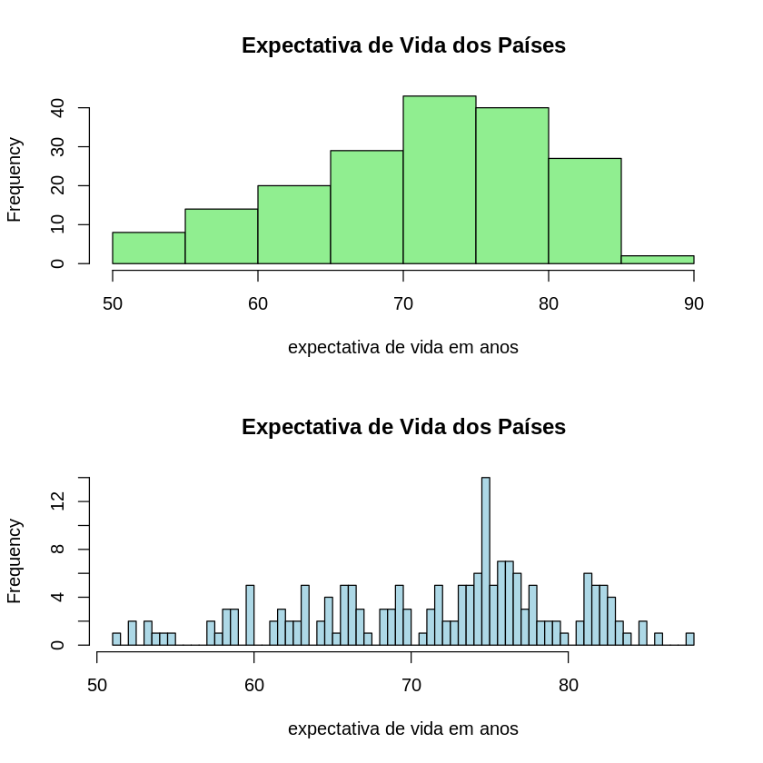

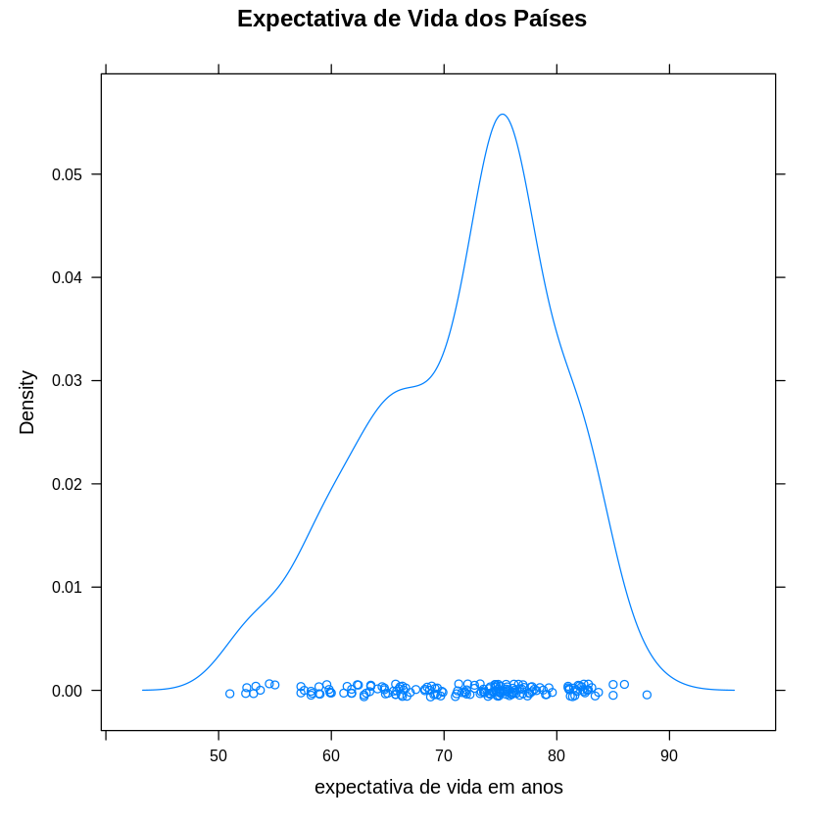

Uma forma comum de exibirmos gráficos de densidade é preenchendo a área sob a curva e, dentre muitas outras formas, podemos fazer isso do seguinte modo.

d = density(df$Life.expectancy,na.rm = TRUE) # na.rm remove dados faltantes da base  
plot(d, main='Expectativa de Vida dos Países')  
polygon(d, col="lightblue", border="black")

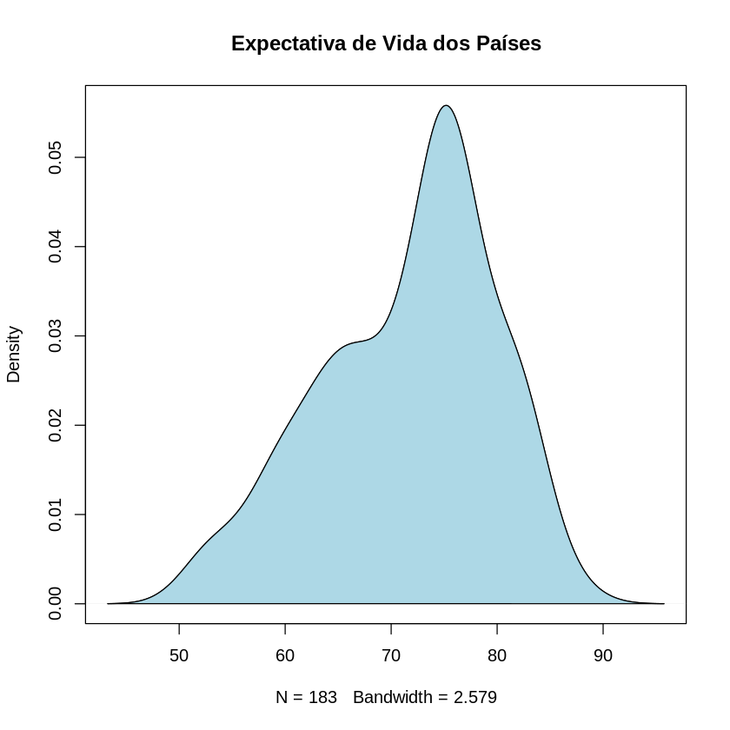

E podemos ainda comparar a distribuição de expectativa de vida entre os países desenvolvidos e em desenvolvimento, e não será surpresa para você observar que a expectativa de vida nos países desenvolvidos é cerca de 10 anos superior a dos países em desenvolvimento!

densityplot(df[df$Status == 'Developing',]$Life.expectancy, main='Expectativa de Vida dos Países',  
 xlab='expectativa de vida em anos')  
densityplot(df[df$Status != 'Developing',]$Life.expectancy, main='Expectativa de Vida dos Países',  
 xlab='expectativa de vida em anos')

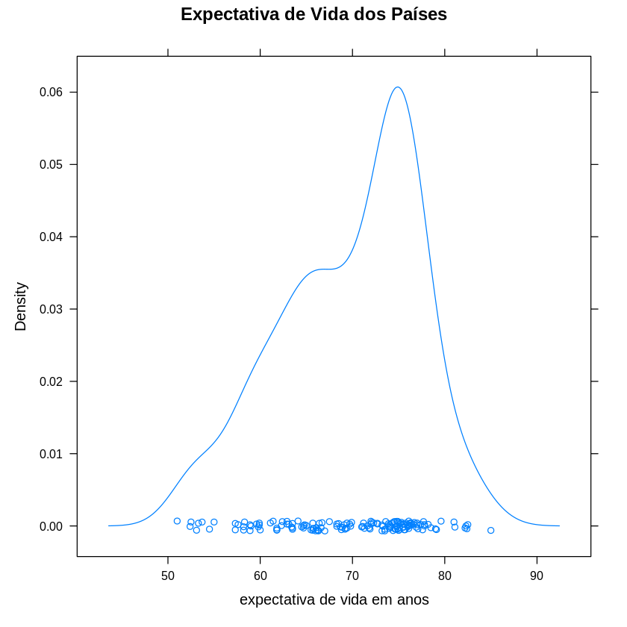

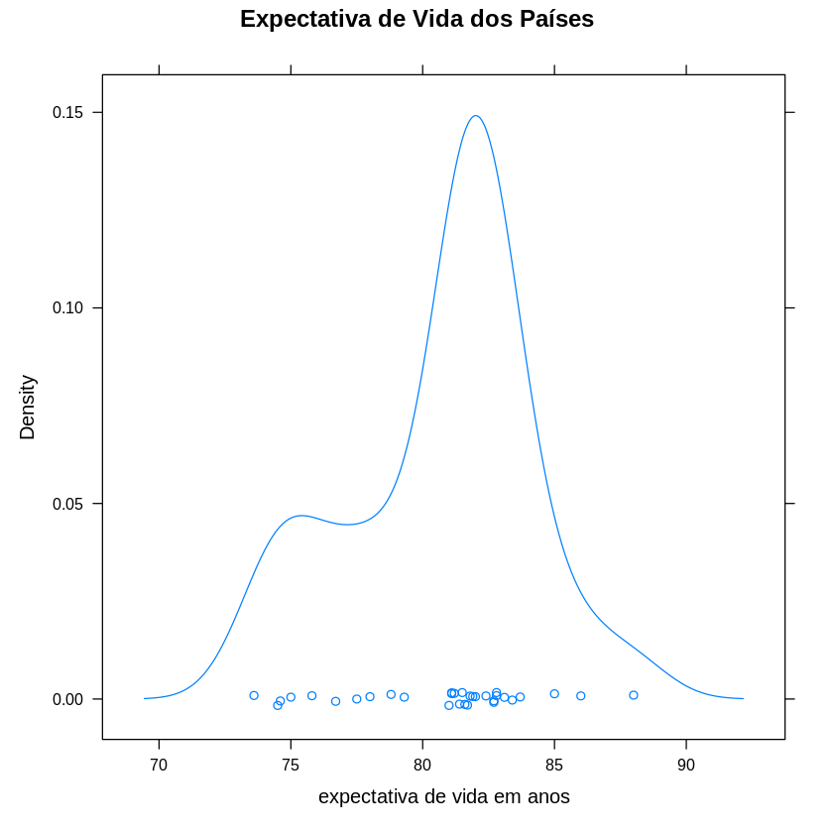

Uma forma sintética de exibir essas distribuições é a partir dos gráficos de caixa ou *boxplot*. Os quartis, que você estudou no capítulo anterior, são uma forma sintética de representar as distribuições dos dados e é basicamente o que exibem os gráficos de caixa.

par(mfrow = c(1, 3))  
boxplot(df$Life.expectancy,main='Expectativa de Vida')  
boxplot(df$BMI,main='BMI')  
boxplot(Life.expectancy ~ Status,data=df,main="Expectativa de Vida ")

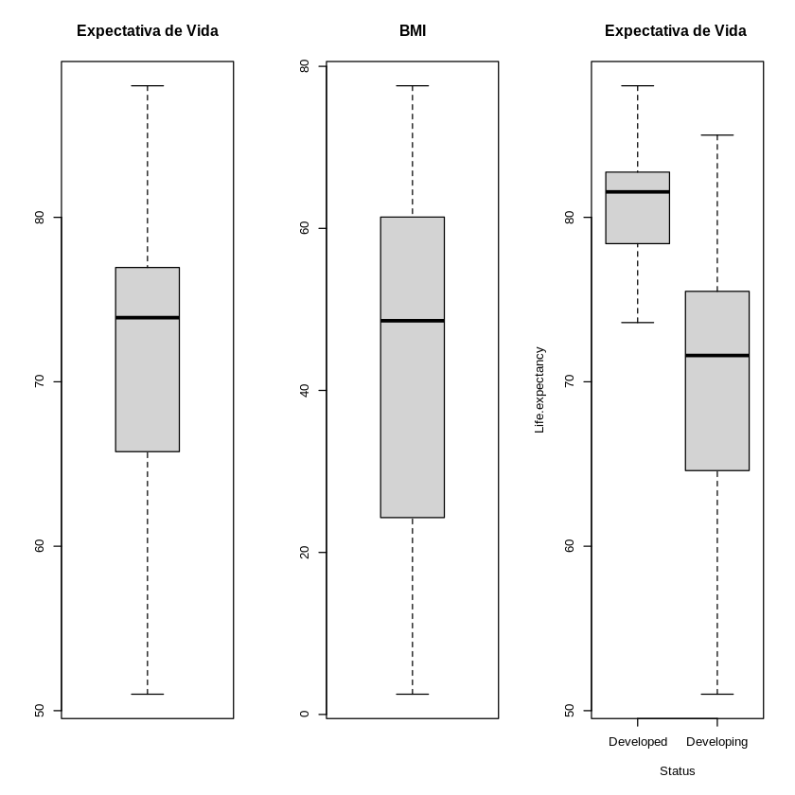

E para entender o gráfico acima podemos recorrer a figura que já empregamos antes:

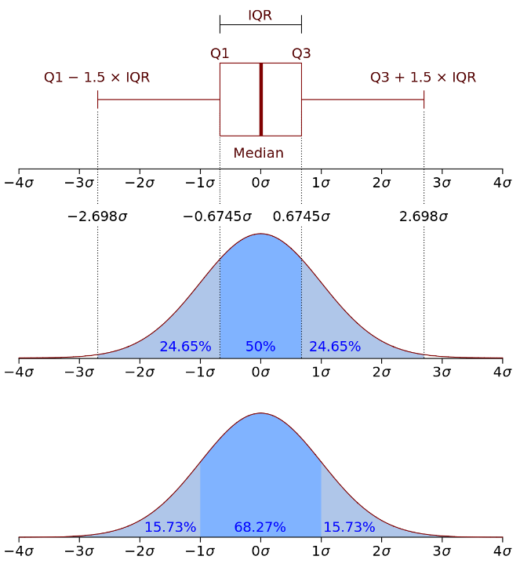

Gráficos de caixa também são úteis para detecção de outliers (eles aparecem como pontos acima/abaixo das linhas dos valores máximo/mínimo dos dados).

Como você pôde notar aqui a distribuição dos dados diz muito sobre uma variável. Aqui você aprendeu somente a exibir e analisar graficamente essas distribuições e você ira aprender muito mais no capítulo seguinte.

## Quantidades e Proporções

Aqui estamos interessados em entender a 'composição' ou as partes de um conjunto de dados. Entender as quantidades e proporções de cada parte, as diferentes categorias de uma variável, os diferentes valores de variáveis para diferentes categorias etc. Gráficos de barras e *pizza* são particularmente úteis para isso.

Considere a base mtcars.

library(MASS)  
# help(Cars93)  
head(Cars93)

Manufacturer Model Type Min.Price Price Max.Price MPG.city MPG.highway  
1 Acura Integra Small 12.9 15.9 18.8 25 31   
2 Acura Legend Midsize 29.2 33.9 38.7 18 25   
3 Audi 90 Compact 25.9 29.1 32.3 20 26   
4 Audi 100 Midsize 30.8 37.7 44.6 19 26   
5 BMW 535i Midsize 23.7 30.0 36.2 22 30   
6 Buick Century Midsize 14.2 15.7 17.3 22 31   
 AirBags DriveTrain ⋯ Passengers Length Wheelbase Width Turn.circle  
1 None Front ⋯ 5 177 102 68 37   
2 Driver & Passenger Front ⋯ 5 195 115 71 38   
3 Driver only Front ⋯ 5 180 102 67 37   
4 Driver & Passenger Front ⋯ 6 193 106 70 37   
5 Driver only Rear ⋯ 4 186 109 69 39   
6 Driver only Front ⋯ 6 189 105 69 41   
 Rear.seat.room Luggage.room Weight Origin Make   
1 26.5 11 2705 non-USA Acura Integra  
2 30.0 15 3560 non-USA Acura Legend   
3 28.0 14 3375 non-USA Audi 90   
4 31.0 17 3405 non-USA Audi 100   
5 27.0 13 3640 non-USA BMW 535i   
6 28.0 16 2880 USA Buick Century

O comando table() fornece a frequência de valores (quantidades) para cada um dos pares de valores informados. Podemos exibir, então, cada um desses valores representados pela altura das barras no gráfico.

par(mfrow = c(1, 2))  
  
counts1 = table( Cars93$Origin, Cars93$Cylinders)  
  
print(counts1)  
  
barplot(counts1, main="Cyl X Origem",  
 xlab="Número de Cyl",  
 legend = rownames(counts1),  
 beside=TRUE) # barras uma do lado da outra  
  
counts2 = table(Cars93$Cylinders , Cars93$DriveTrain)  
  
print(counts2)  
  
barplot(counts2, main="Tipo de Tração X Cyl",  
 xlab="Tipo de Tração",  
 legend = rownames(counts2),  
 beside=TRUE,  
 col=rainbow(6)) # fornece 6 cores diferentes

3 4 5 6 8 rotary  
 USA 0 22 0 20 6 0  
 non-USA 3 27 2 11 1 1  
   
 4WD Front Rear  
 3 1 2 0  
 4 4 41 4  
 5 0 2 0  
 6 5 20 6  
 8 0 2 5  
 rotary 0 0 1

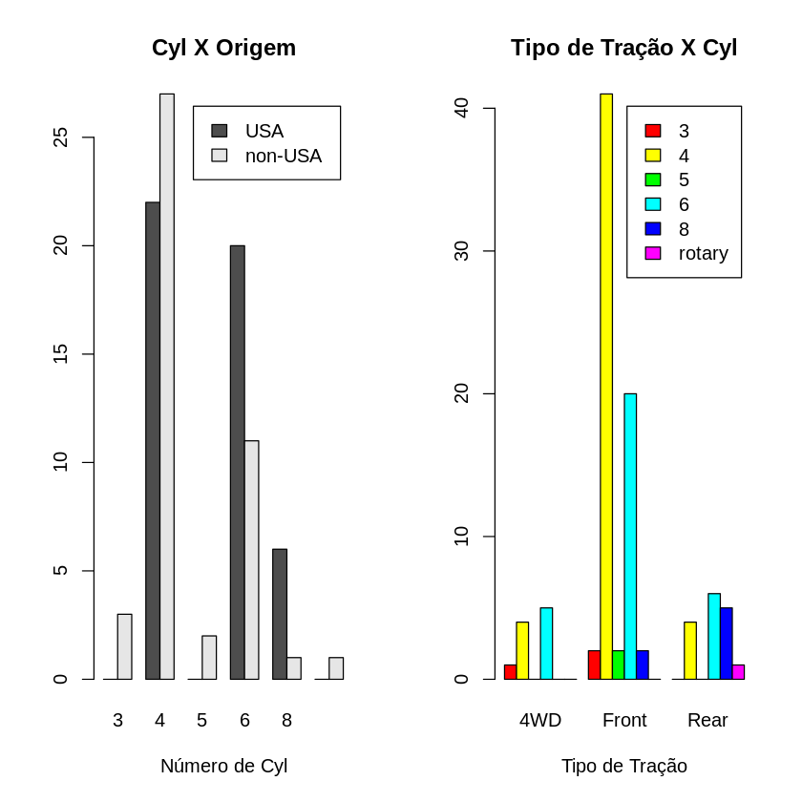

Você pode, então, explorar a 'composição' desse conjunto de veículos notando, por exemplo, que somente encontramos veículos fabricados fora dos Estados Unidos para com número de cilindros ímpares (ou ainda do tipo *rotary*), ou que a maior predominância nos dados é de veículos de 4 cilindros com tração dianteira.

E a mesma informação pode ser exibida com barras sobrepostas (*stacked bar plot*) o que pode ser interessante e alguns casos. Para isso basta você tirar o parâmetro beside dos comandos acima.

par(mfrow = c(1, 2))  
  
counts1 = table( Cars93$Origin, Cars93$Cylinders)  
barplot(counts1, main="Cyl X Origem",  
 xlab="Número de Cyl",  
 legend = rownames(counts1))  
  
counts2 = table(Cars93$Cylinders , Cars93$DriveTrain)  
barplot(counts2, main="Tipo de Tração X Cyl",  
 xlab="Tipo de Tração",  
 legend = rownames(counts2),  
 col=rainbow(6)) # fornece 6 cores diferentes

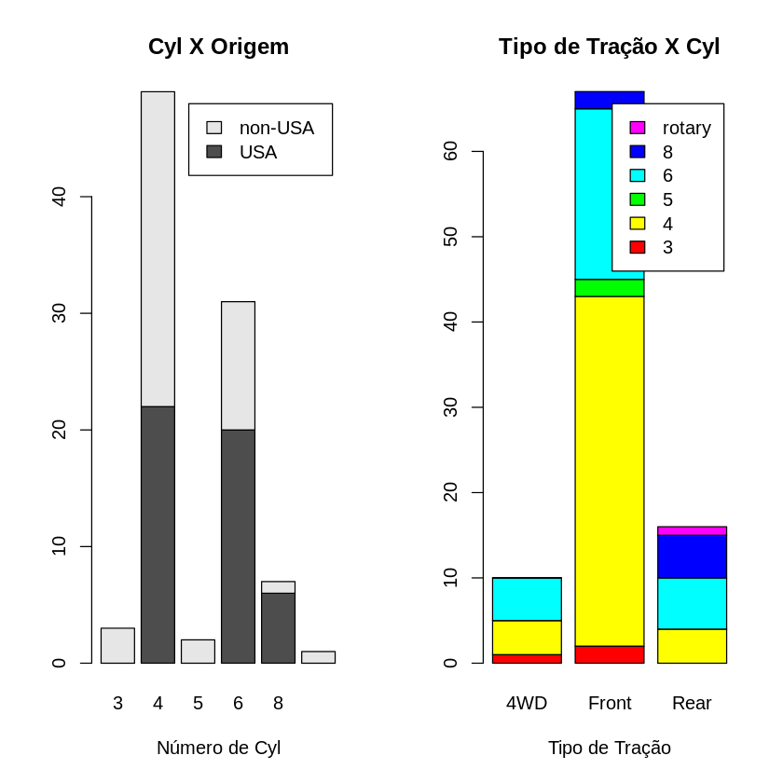

Gráficos de barras não exibem somente frequência de valores (que obtivemos com o comando table() acima), eles podem ser empregados para exibir quaisquer quantidades e são particularmente úteis na comparação de valores. Abaixo produzimos os valores médios dos veículos por tipo de tração e origem, e podemos então exibir e comparar esses valores.

par(mfrow = c(1, 2))  
  
valoresUS = c(mean( Cars93[Cars93$Origin == 'USA',]$Price ),  
 mean( Cars93[Cars93$Origin != 'USA',]$Price ))  
  
barplot(valoresUS, main="Origem X Preço Médio",  
 xlab="Origem",  
 names.arg = c('USA','non-USA'),  
 col='lightblue')  
  
  
valoresTracao = c(mean( Cars93[Cars93$DriveTrain == '4WD',]$Price ),  
 mean( Cars93[Cars93$DriveTrain == 'Front',]$Price ),  
 mean( Cars93[Cars93$DriveTrain == 'Rear',]$Price ))  
  
barplot(valoresTracao, main="Tipo de Tração X Preço Médio",  
 xlab="Tipo de Tração",  
 names.arg = c('4WD','Front','Rear'),  
 col=rainbow(3))

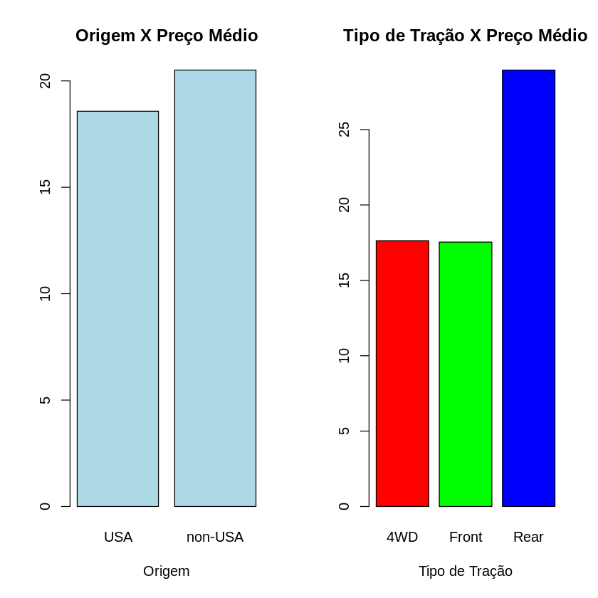

Existem formas mais simples em R de se obter os valores por grupos de dados, mas aqui nos limitamos a empregar comandos que você já conhece.

Os gráficos de *pizza* também podem ser empregados mas, em geral, gráficos de barra desempenham a mesma função e são mais fáceis de serem interpretados.

par(mfrow = c(1, 3))  
  
pie(table(Cars93$Cylinders), main='Cilindros')  
pie(table(Cars93$Origin), main='Origem')  
pie(table(Cars93$DriveTrain), main='Tipo de Tração')

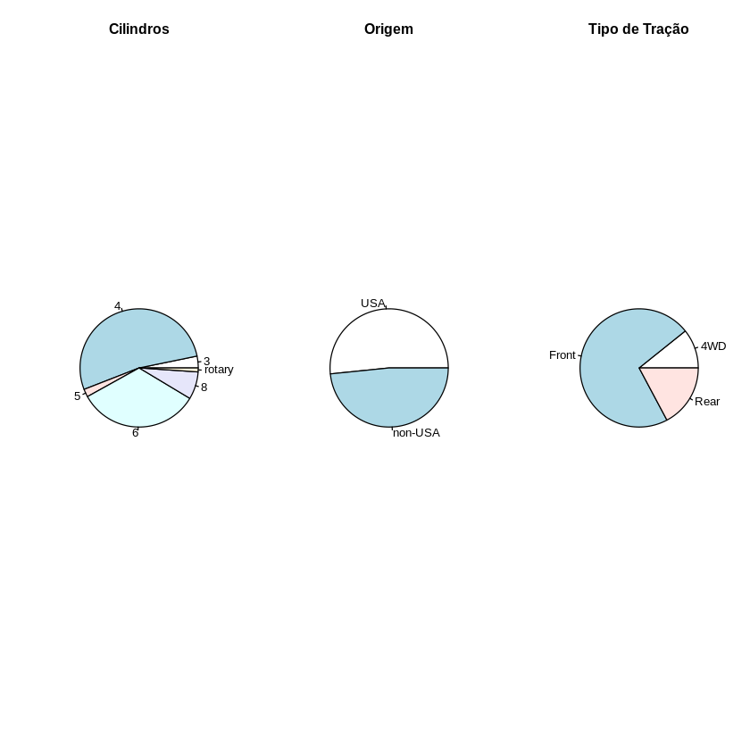

O dotchart é um gráfico bastante especializado, mas que pode substituir um gráfico de barras nos casos em que muitos valores são exibidos. Você pode comparar os dois gráficos abaixo e notar que para um maior número de casos o dotchart fornece uma visualização mais limpa.

par(mfrow = c(1, 2))  
  
barplot(Cars93[Cars93$Manufacturer %in% c('Ford','Chevrolet'),]$Horsepower,  
 names.arg = Cars93[Cars93$Manufacturer %in% c('Ford','Chevrolet'),]$Model,  
 col='blue',  
 horiz = T, las=1, # barras e seus labels na horizontal  
 main="Potência dos Modelos",  
 cex.names = 0.8)  
  
dotchart(Cars93[Cars93$Manufacturer %in% c('Ford','Chevrolet'),]$Horsepower,  
 labels=Cars93[Cars93$Manufacturer %in% c('Ford','Chevrolet'),]$Model,  
 cex=0.8,col='blue',  
 main="Potência dos Modelos",  
 xlab="hp")

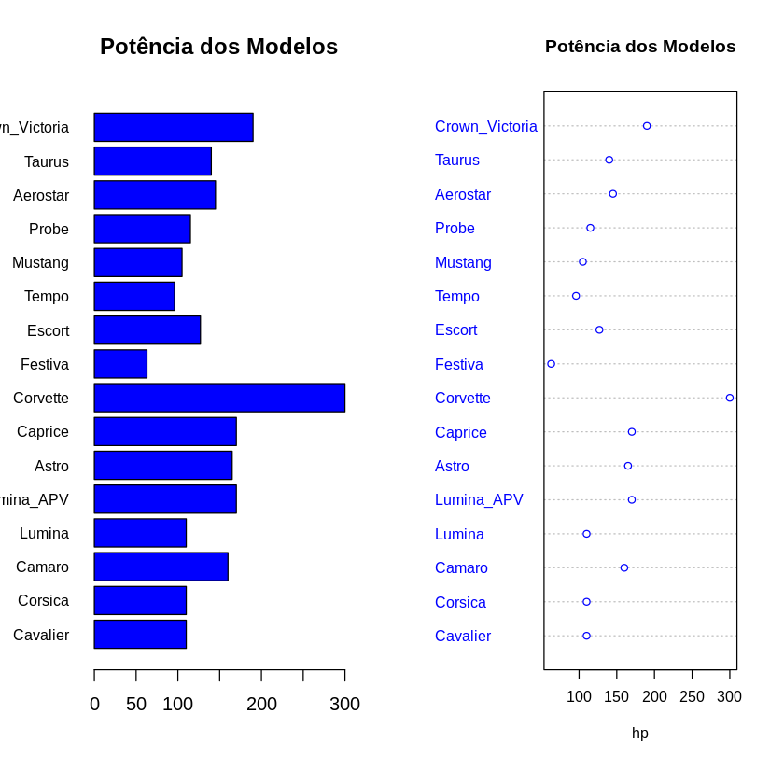

## Relações

Relações entre os dados são muitas vezes a parte mais importante dentre as descobertas que buscamos nos dados. Essas relações são denominadas de modo geral como correlações. Mas, como você viu no capítulo anterior, a correlação estatística tem um significado muito mais específico e, em geral, está associada a correlação linear. Essa é em geral a primeira relação que buscamos entre variáveis numéricas pois permite, como veremos no capítulo 7 mais adiante, aplicarmos métodos de regressão linear para inferência de valores. Graficamente, entretanto, estamos livres para buscar quaisquer relações entre os dados, sejam elas lineares ou não.

O gráfico pairs() do R é útil por exibir um *gráfico de dispersão* de todos os pares de variáveis de um dataframe. Um gráfico de dispersão, ou *scatter plot*, é um gráfico $x×y$ onde, diferentemente de uma função podemos ter vários valores de $y$ para um mesmo valor de $x$. Um gráfico de dispersão é obtido com o mesmo comando plot(x,y), mas sem produzir uma *linha* entre os pontos (pois haveria vários pontos para um mesmo $x$). Ele representa assim como se distribuem os valores de uma variável com relação a outra, ou sua dispersão.

Vamos empregar o mesmo conjunto de dados anterior, da **WHO World Health Organization** - Life expectancy and Healthy life expectancy e selecionar somente os dados mais recentes.

df = read.csv('http://meusite.mackenzie.br/rogerio/TIC/Life_Expectancy_Data.csv')  
df = df[df$Year == max(df$Year),]  
head(df)  
  
pairs(df[ ,c('BMI','Life.expectancy','Income.composition.of.resources','Schooling')])

Country Year Status Life.expectancy Adult.Mortality  
1 Afghanistan 2015 Developing 65.0 263   
17 Albania 2015 Developing 77.8 74   
33 Algeria 2015 Developing 75.6 19   
49 Angola 2015 Developing 52.4 335   
65 Antigua and Barbuda 2015 Developing 76.4 13   
81 Argentina 2015 Developing 76.3 116   
 infant.deaths Alcohol percentage.expenditure Hepatitis.B Measles ⋯ Polio  
1 62 0.01 71.27962 65 1154 ⋯ 6   
17 0 4.60 364.97523 99 0 ⋯ 99   
33 21 NA 0.00000 95 63 ⋯ 95   
49 66 NA 0.00000 64 118 ⋯ 7   
65 0 NA 0.00000 99 0 ⋯ 86   
81 8 NA 0.00000 94 0 ⋯ 93   
 Total.expenditure Diphtheria HIV.AIDS GDP Population  
1 8.16 65 0.1 584.2592 33736494   
17 6.00 99 0.1 3954.2278 28873   
33 NA 95 0.1 4132.7629 39871528   
49 NA 64 1.9 3695.7937 2785935   
65 NA 99 0.2 13566.9541 NA   
81 NA 94 0.1 13467.1236 43417765   
 thinness..1.19.years thinness.5.9.years Income.composition.of.resources  
1 17.2 17.3 0.479   
17 1.2 1.3 0.762   
33 6.0 5.8 0.743   
49 8.3 8.2 0.531   
65 3.3 3.3 0.784   
81 1.0 0.9 0.826   
 Schooling  
1 10.1   
17 14.2   
33 14.4   
49 11.4   
65 13.9   
81 17.3

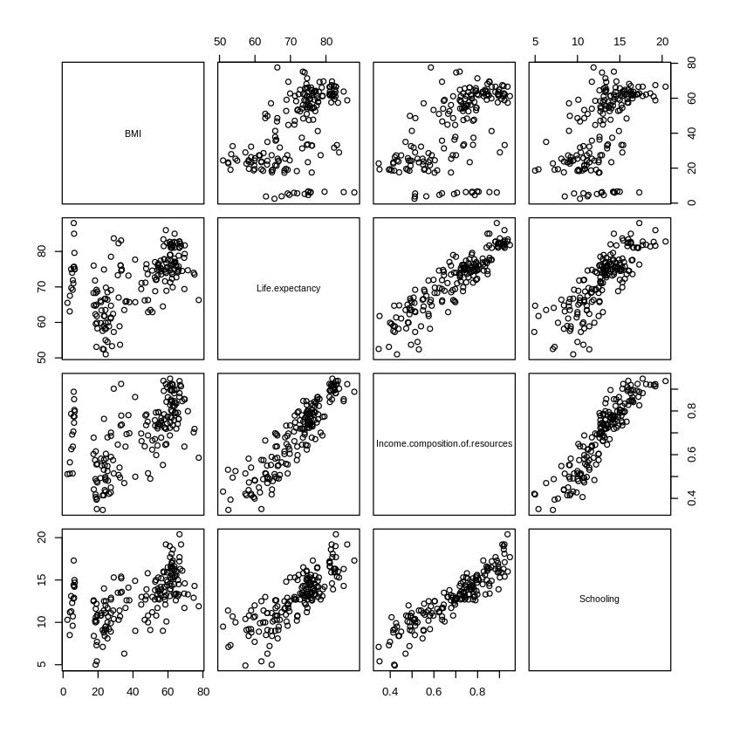

A rigor esse não é um gráfico, mas vários gráficos combinados, e você pode notar, por exemplo, a proximidade de uma reta para a relação entre Expectativa de Vida e Renda (por simplicidade chamaremos *income.composition.of.resource* simplesmente de Renda), ou ainda Renda e Escolaridade. O que não ocorre em nenhum caso para o BMI (índice de massa corporal médio das populações).

Uma vez identificados um ou mais pares de interesse, podemos empregar o comando plot() para exibir o gráfico de dispersão dessas variáveis. Você pode ainda adicionar uma linha de regressão para enfatizar a relação das variáveis, mas você não precisa se preocupar com isso agora.

par(mfrow = c(1, 2))  
  
plot(df$Income.composition.of.resources, df$Life.expectancy,  
 main='Expectativa X Renda',xlab='Renda',ylab='Expectativa de Vida', col='red')  
  
plot(df$Income.composition.of.resources, df$Life.expectancy,  
 main='Expectativa X Renda',xlab='Renda',ylab='Expectativa de Vida')  
  
abline(lsfit(df$Income.composition.of.resources, df$Life.expectancy),col='red')

Warning message in lsfit(df$Income.composition.of.resources, df$Life.expectancy):  
“10 missing values deleted”

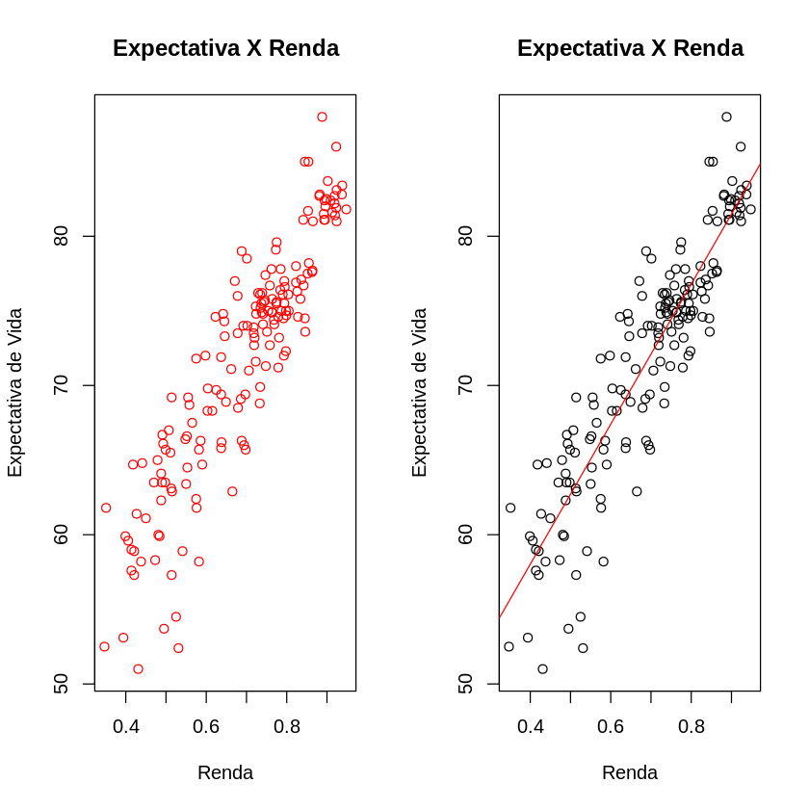

E como falamos, muitas vezes podemos empregar um gráfico mais frequentemente empregado para uma categoria de perguntas em outra. Aqui empregamos um boxplot() para examinar a relação entre Renda e Escolaridade. A sintaxe $y←x$ no comando indica a variável preditora $x$ e variável dependente $y$.

boxplot(df$Income.composition.of.resources ~ df$Schooling,  
 xlab="Escolaridade", ylab="Renda",main='Escolaridade X Renda',  
 col='blue')

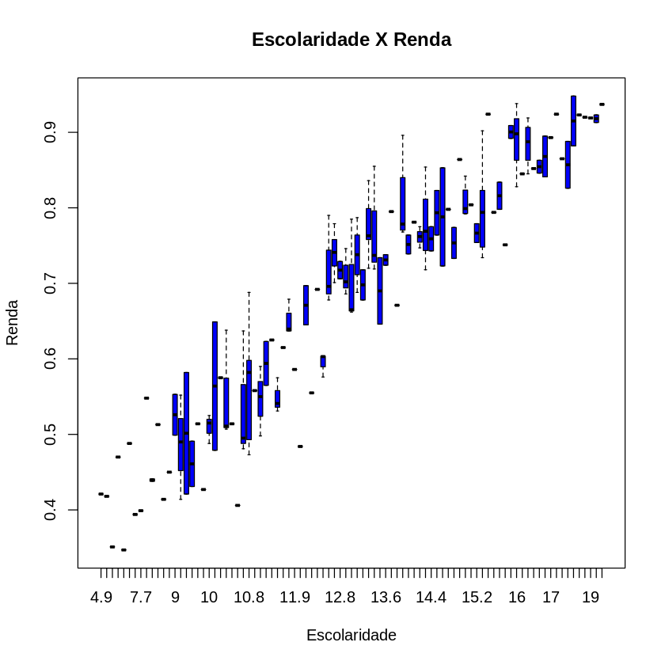

Uma outra forma útil e comum de buscarmos essas relações é o uso de um mapa de calor (*heat map*) do valor das correlações entre as variáveis de interesse. Antes de fazermos com os dados de WHO veja aqui um exemplo simples.

data = signif(cor(mtcars),2)  
heatmap(data)

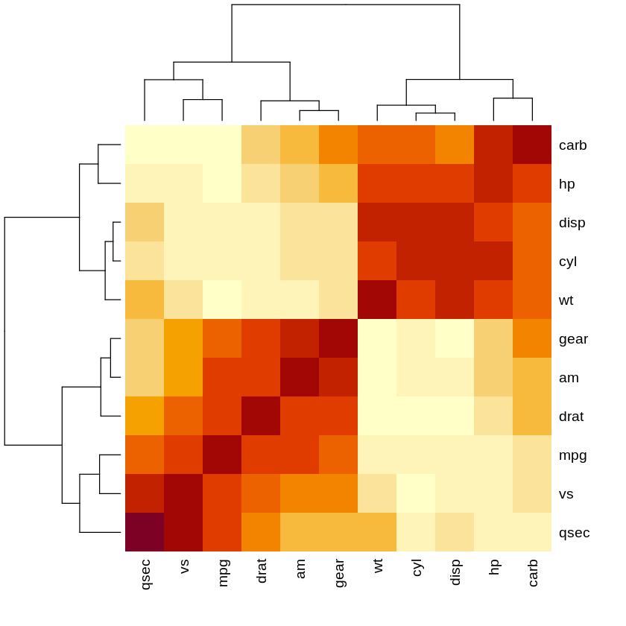

O comando cor(), como vimos no capítulo anterior, retorna a correlação (coeficiente de Pearson) para todos os pares de valores. O heat map() então, exibe em um gráfico, a intensidade dos valores de correlação para cada par. Você pode notar, por exemplo, que hp, cyl e carb, todos atributos associados a uma maior potência dos veículos apresentam uma correlação bastante maior representado por cores mais escuras no gráfico.

Do mesmo modo podemos exibir a correlação dos dados da base WHO e notar a maior correlação de Renda e Escolaridade por exemplo.

data = signif(cor(na.omit( df[ ,c('BMI','Life.expectancy','Income.composition.of.resources','Schooling')]) ),2)  
  
heatmap(data, cexRow=0.8, cexCol=0.5)

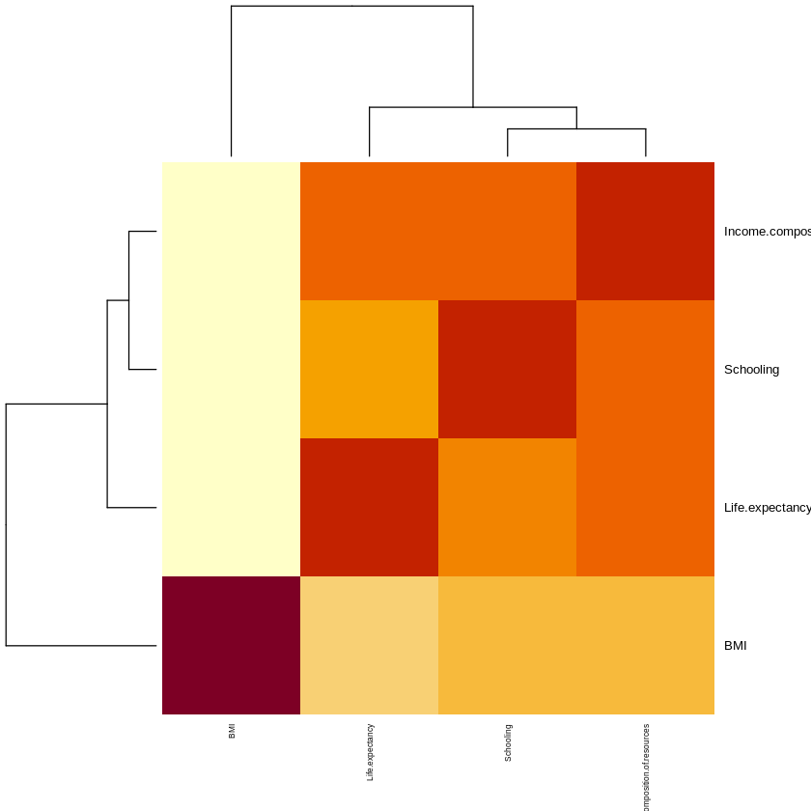

Agora você já sabe como buscar relações lineares e não lineares em um conjunto de dados!

# Melhores Gráficos

Para os nossos propósitos os gráficos acima serão suficientes. Mas se você se interessa por gráficos com uma apresentação mais profissional pode empregar a biblioteca ggplot2.

Ela é uma das bibliotecas mais empregadas para produzir visualizações profissionais dos dados, mas exige um pouco mais de conhecimento para o uso de suas funções e você pode consultar alguma das referências abaixo para empregar o ggplot.

# Libraries  
library(ggplot2)  
  
# create data  
xValue <- 1:10  
yValue <- cumsum(rnorm(10))  
data <- data.frame(xValue,yValue)  
  
# Plot 1  
ggplot(data, aes(x=xValue, y=yValue)) +  
 geom_line()  
  
# Plot 2  
ggplot(data, aes(x=xValue, y=yValue)) +  
 geom_line( color="#69b3a2", size=2, alpha=0.9, linetype=2) +  
 ggtitle("Evolution of something") +  
 xlab("x Value") + ylab("y Value") +  
 theme(text=element_text(size=16, family="Comic Sans MS", color = 'blue'))

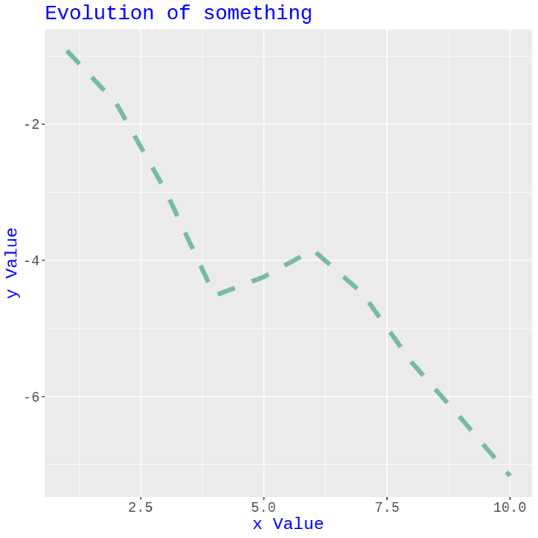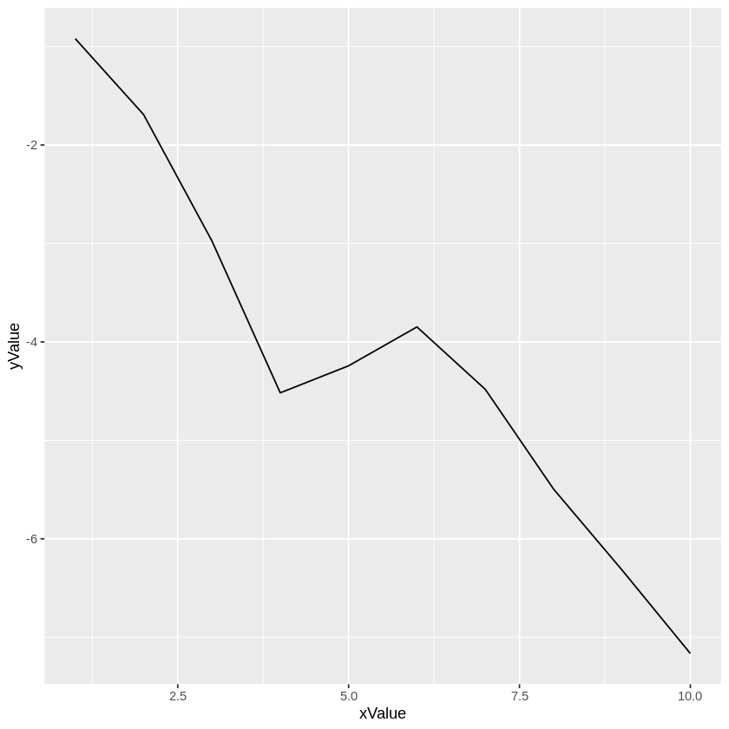

Uma das grandes vantagens do ggplot é separar a camada de apresentação da camada de dados ao produzir os gráficos (veja a sintaxe acima). Isso fornece uma sintaxe muito mais flexível e que permite trabalhar com gráficos bastante mais sofisticados de modo profissional.

# Para Saber Mais

1. E se você quer entender um pouco mais sobre visualização de dados em geral, isto é, independente das ferramentas que são empregadas, você pode assistir a

**Kieran Healy Principles of Data Visualization**

<https://youtu.be/wHrzsO564uA>.

1. Interessado em Visualizações de Dados com Python? Então acesse *Oliveira, Rogério de*. **Introdução à Visualização de Dados com Python**. Ed. Mackenzie. Coleção Conexão Inicial. *pre-print* (2021) disponível em: <https://github.com/Rogerio-mack/Visualizacao-de-Dados-em-Python>. Lá você encontrará os mesmos tipos de gráficos que você encontra aqui empregando Python, e poderá também se aprofundar nos aspectos gerais da visualização de dados.
2. **Galeria de Gráficos**. Além dos sites dos pacotes, em que você encontra diversos exemplos de código, diversos sites trazem inúmeros exemplos úteis de gráficos o *Data-to-Viz* é um deles <https://www.data-to-viz.com/>. Ele traz uma classificação de tipos de gráfico com base no formato de dados de entrada (dados numéricos, categóricos etc.) e apresenta uma árvore de decisão que leva a um conjunto de visualizações potencialmente mais adequadas. Ele apresenta exemplos de código em R, Python e D3.js, e você poderá achar isso bastante útil.
3. Interessou-se pelo ggplot e como produzir visualizações avançadas em R? Então, consulte o livro **R Graphics Cookbook** em <https://r-graphics.org/index.html> ele ensina você a criar vários gráficos com o ggplot e ainda faz um paralelo com os gráficos simples de R que empregamos aqui.

# Referências

1. Oliveira, Rogério de. **Introdução à Visualização de Dados com Python**. Ed. Mackenzie. Coleção Conexão Inicial. *pre-print* (2021). Disponível em: <https://github.com/Rogerio-mack/Visualizacao-de-Dados-em-Python>. Acesso: 10.09.2021
2. Navarro, Danielle, **Learning Statistics with R**, disponível em: <https://learningstatisticswithr.com/> ( LSR version 0.6 (pdf) ). Acesso: 26/02/2021. Alternativamente em formato bookdown: <https://learningstatisticswithr.com/book/> Acesso: 07/03/2021.
3. Wickham, H., Grolemund, G. **R for Data Science**. O'Reilly Media, Inc., 2016.
4. Chang, W. **R Graphics Cookbook**. O'Reilly Media, Inc. 2nd edition, 2021. Alternativamente em formato eletrônico: <https://r-graphics.org/index.html>. Acesso: 07/03/2021.